Pressemitteilung

NEU: Kostenloser 3-teiliger Video-Kurs für Unternehmer, Selbstständige und Führungskräfte

Die Unternehmensberatung Success Service Eisele setzt sich sehr intensiv mit den Bedürfnissen von Selbstständigen, Chefs, Führungskräften, Verkäufern und Geschäftsführern auseinander. Bei der Führung eines Unternehmens muss auf sehr vieles geachtet werden.

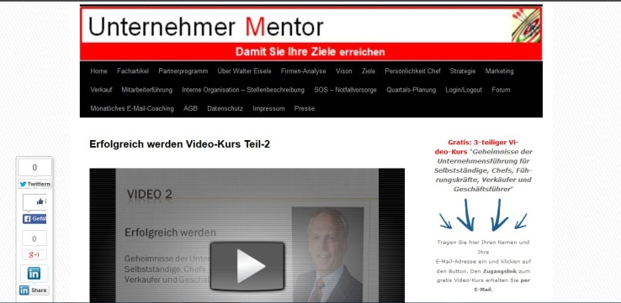
Ein Unternehmen braucht eine unter anderem eine Vision und eine Strategie wie dieses in die Praxis umgesetzt wird. Weitere Herausforderungen sind Marketing und Vertrieb, das Internet und Mitarbeiterführung sowie die interne Organisation. Da sind Unternehmer und Führungskräfte oft zeitlich und fachlich überfordert, weil sie Spezialisten auf anderen Gebieten sind
Nun hat Walter Eisele, Beratender Betriebswirt aus Bad Lippspringe einen kostenlosen Videokurs ins Netzt gestellt. Der kostenlose 3-teiliger-Video-Kurs steht unter www.unternehmer-mentor.eu zum gratis Download zur Verfügung und behandelt die Themen: Teil 1 Geheimnisse der Unternehmensführung; Teil 2 Wie entwickelt man eine gute Strategie und wie man bekommt was man will und Teil 3 Wie macht man möglichst viele Unternehmer/innen noch erfolgreicher?

Seit über 20 Jahren steht die Unternehmensberatung Success Service Eisele Unternehmern, Selbstständigen, Führungskräften und Verkäufern mit viel Engagement, Erfahrung und Freude professionell zur Seite, so Betriebswirt Walter Eisele.
Hier kostenlosen 3-teiligen Video-Kurs anschauen:
www.unternehmer-mentor.eu

